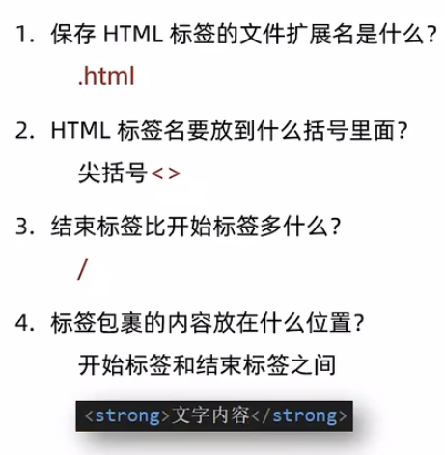

网页骨架——英文感叹号加回车

基本骨架：html

head

title

body

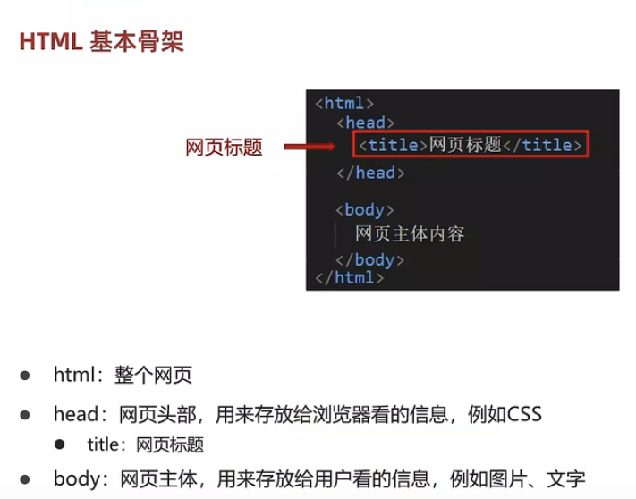

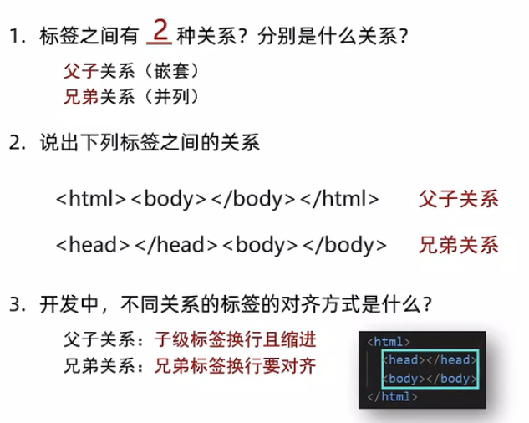

注释——快捷键:ctrl+/

<!-- 内容 -->

标题

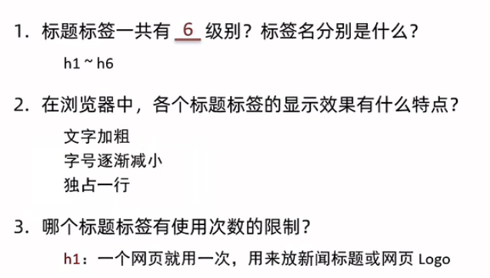

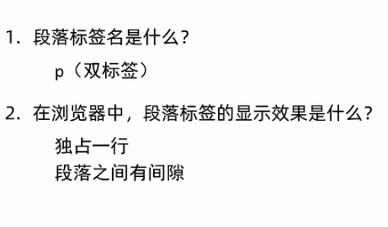

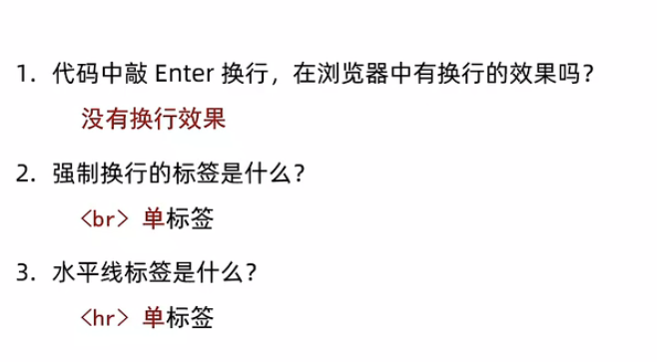

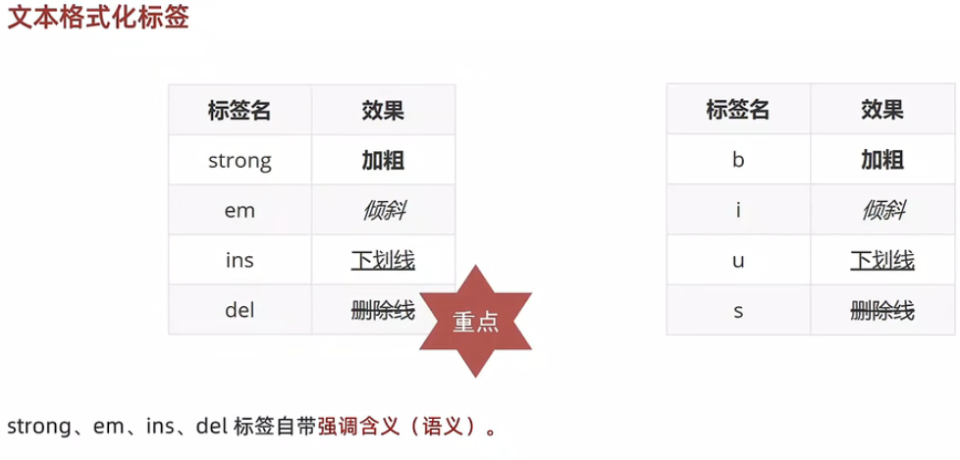

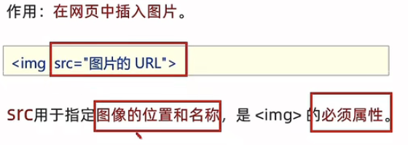

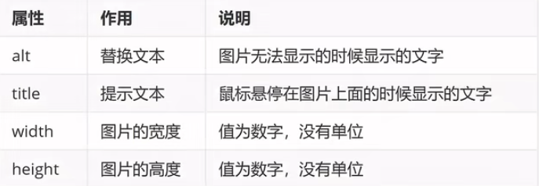

格式：xxx=““

图片宽高一般用css实现

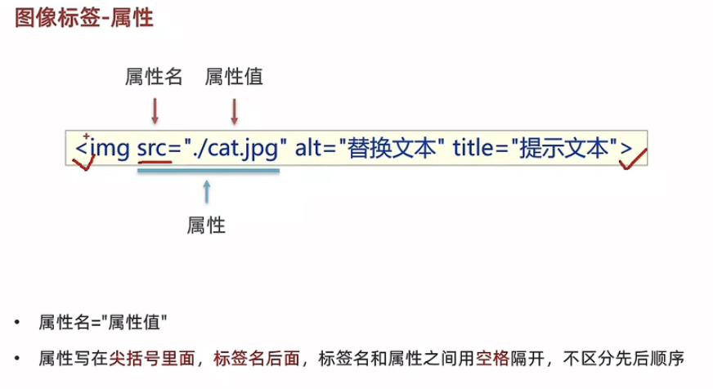

路径：相对：基于当前位置决定

绝对：基于c盘位置

. ——当前文件夹

/ ——打开对应文件夹

./ ——当前文件夹

../ ——上一级

../../ ——上上级

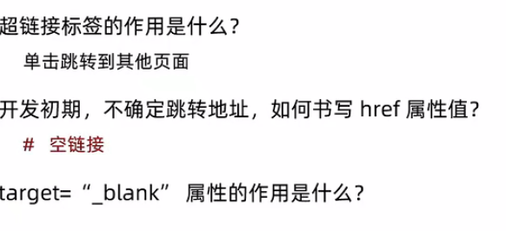

超链接格式：<a herf=”#” target=”_blank”></a>

（开发初期跳转链接未知时使用#代替）

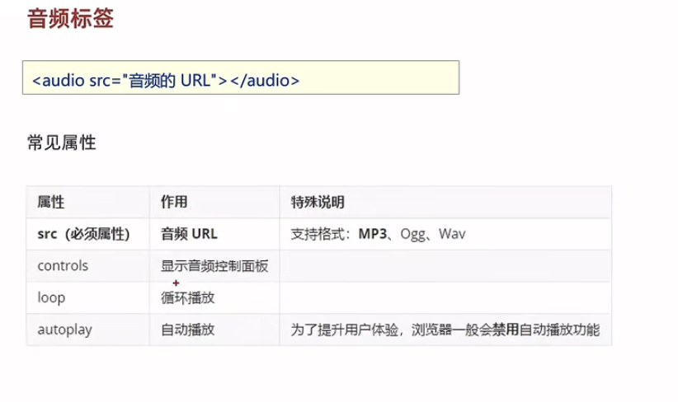

实现动态图片控制音频播放和暂停——css

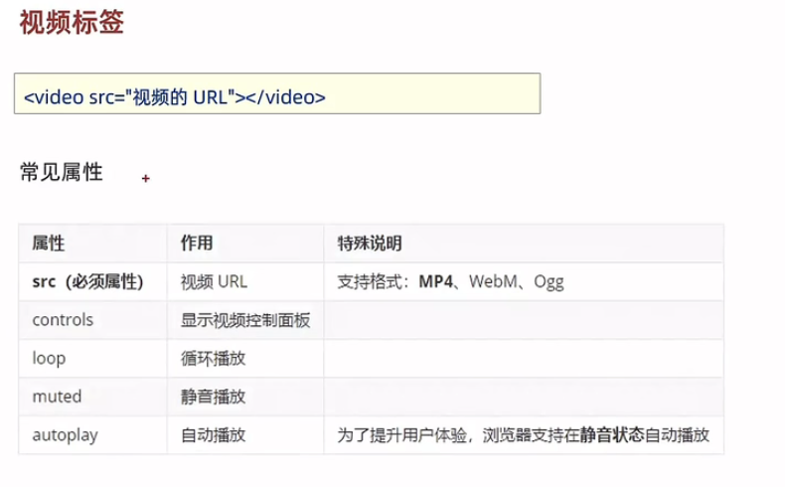

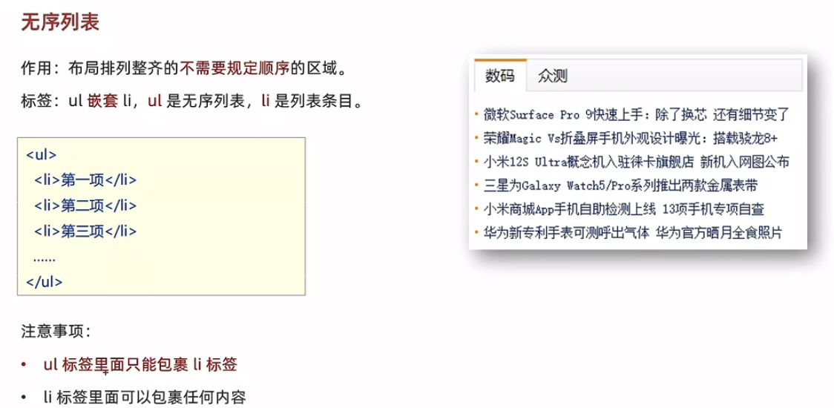

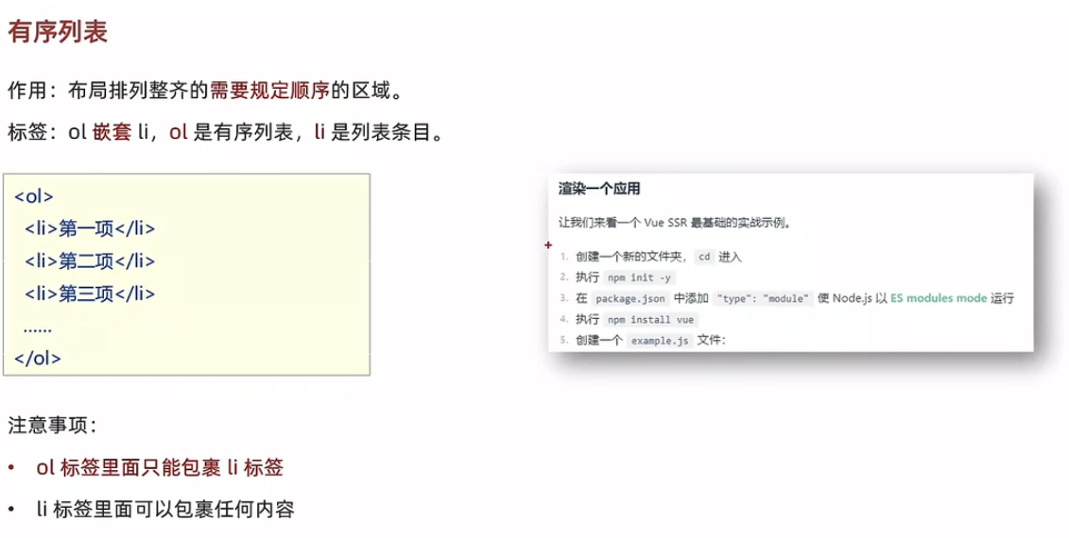

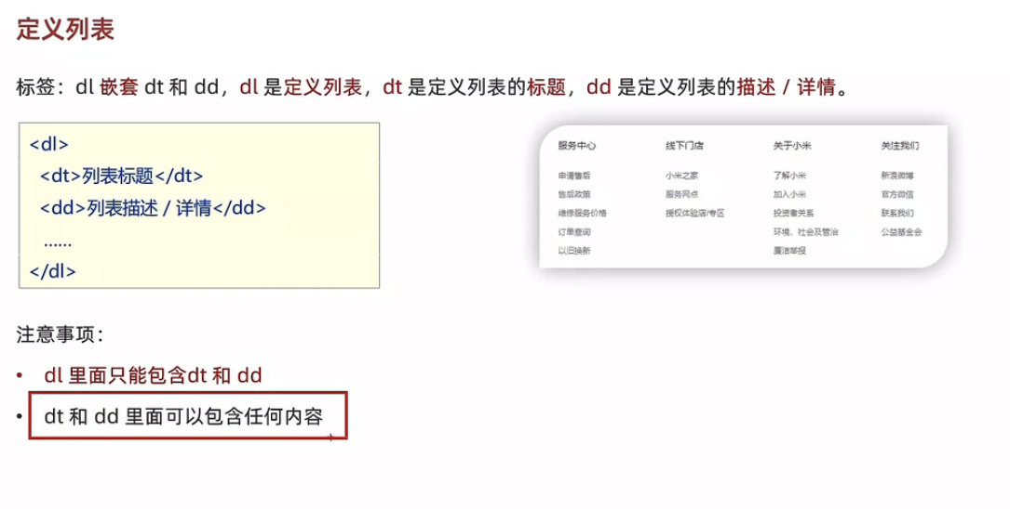

（默认缩进，如实现上图要求需使用css）

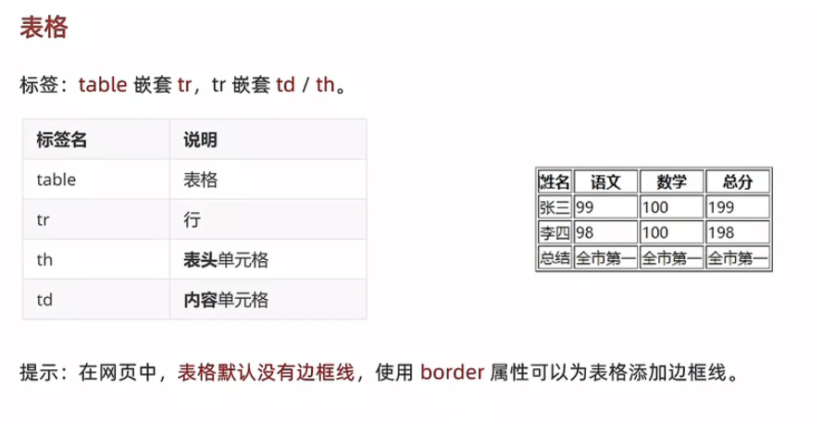

border=x——x像素的边框线

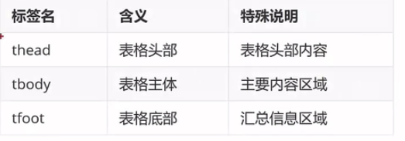

（人眼无效果，一般省略）

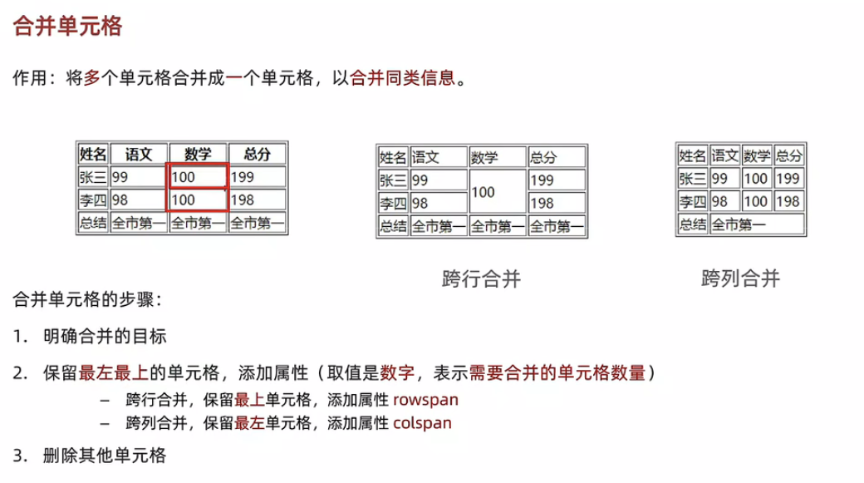

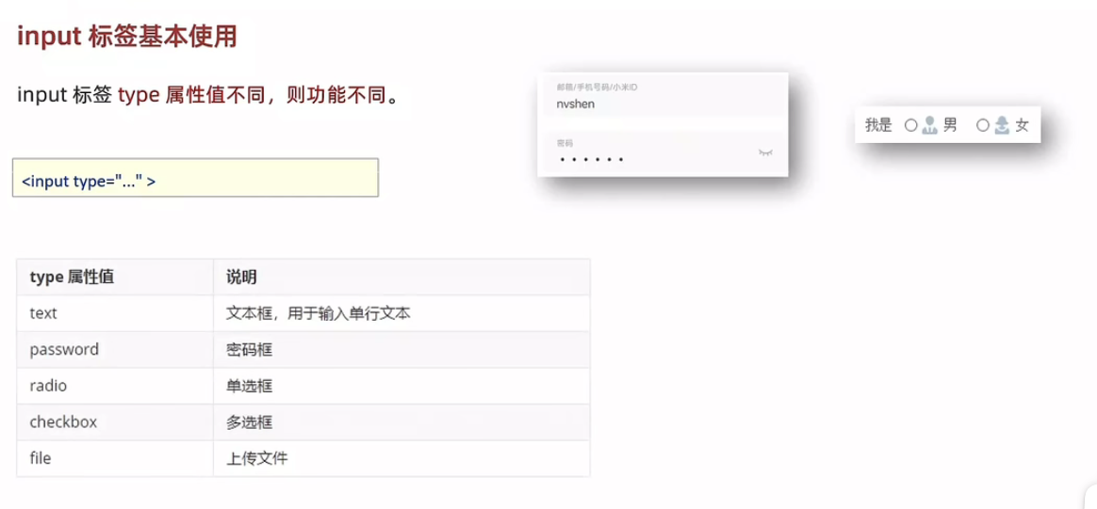

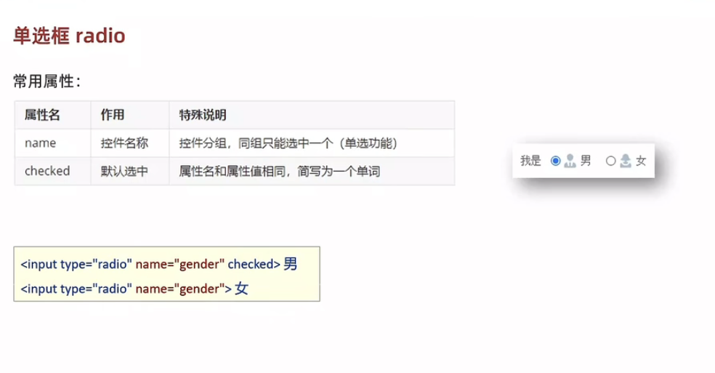

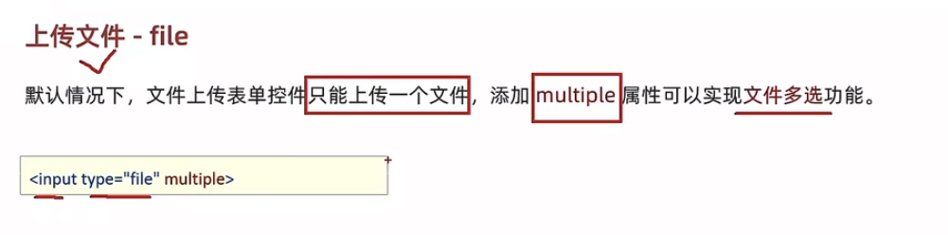

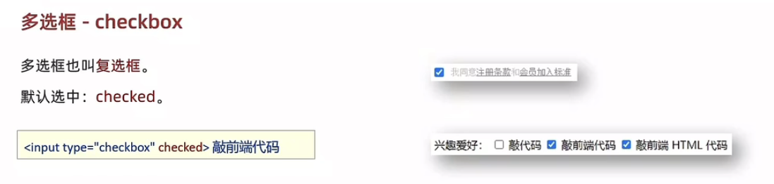

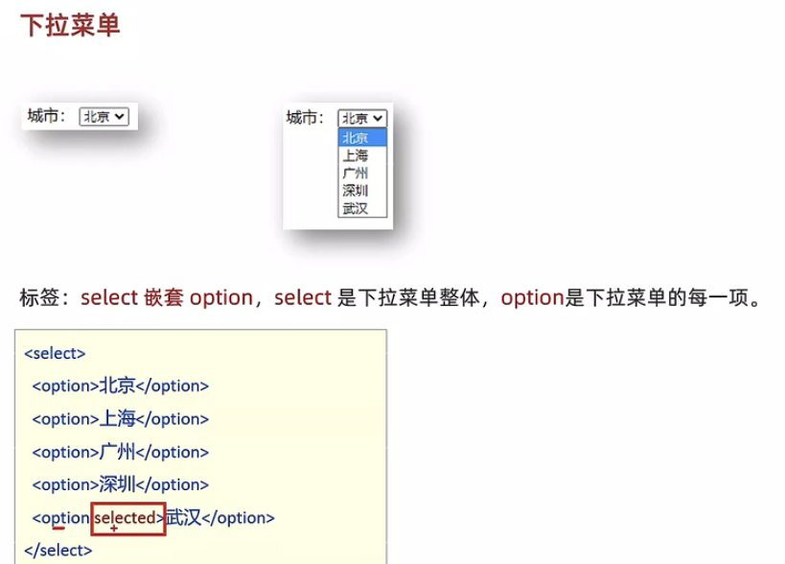

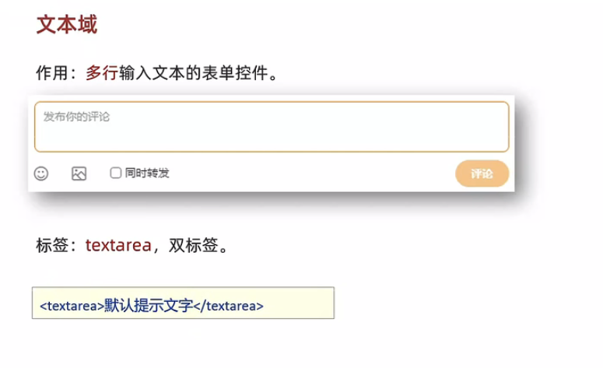

(默认可拖拽，使用css固定大小)

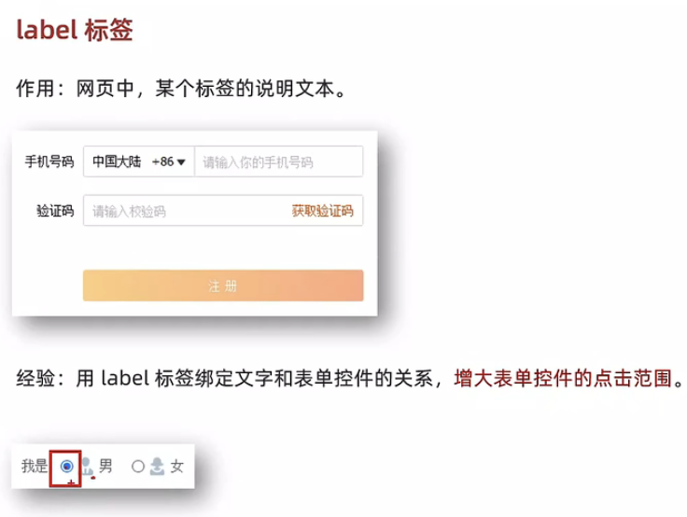

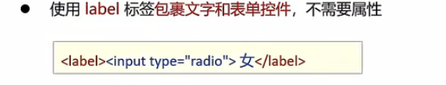

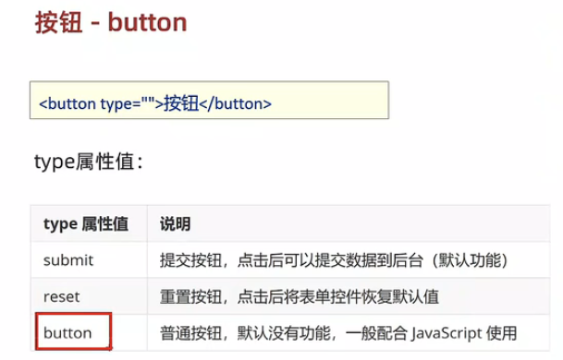

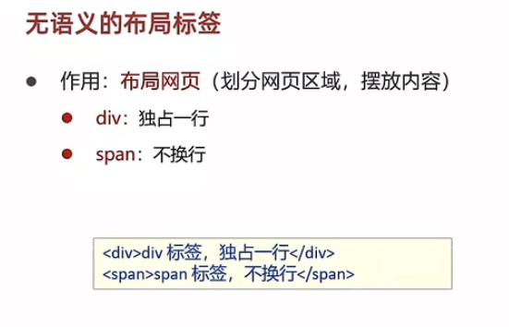

举例：

div：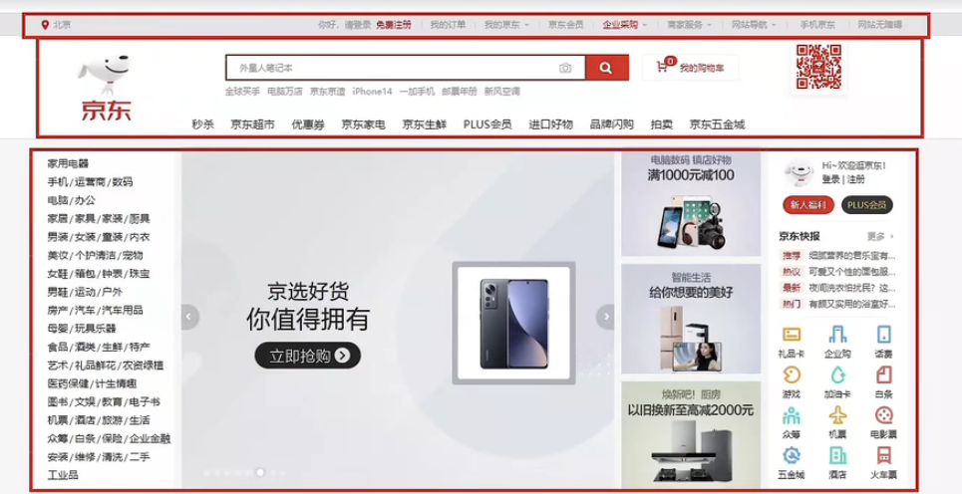

span：

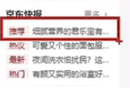

字符实体：

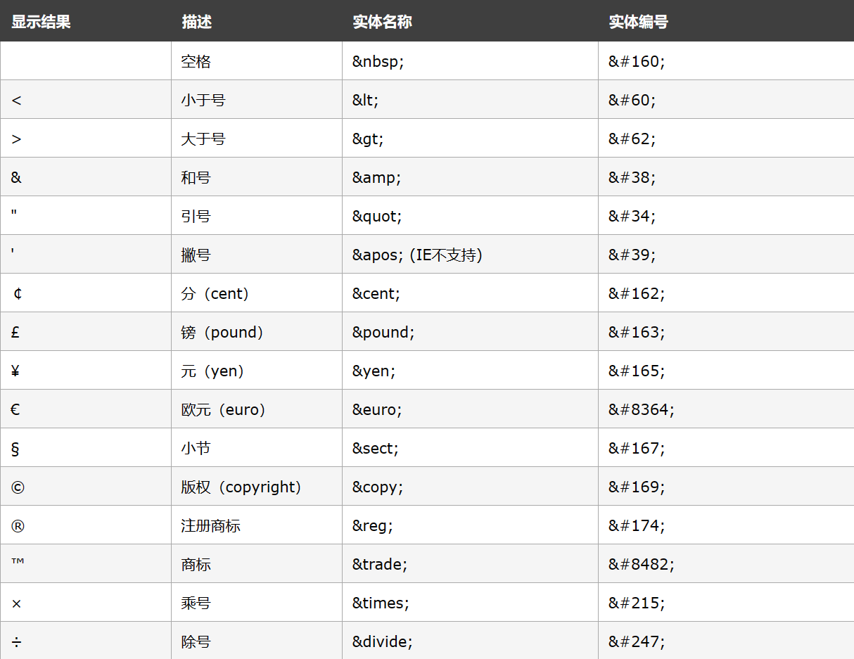

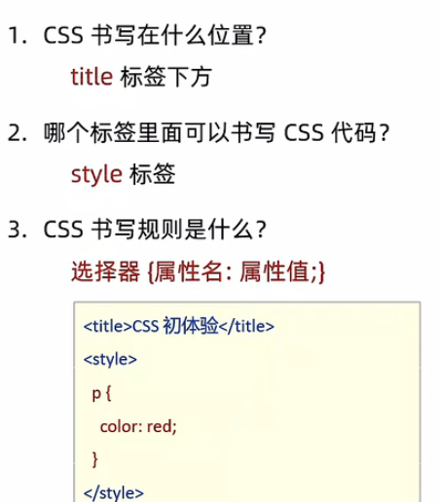

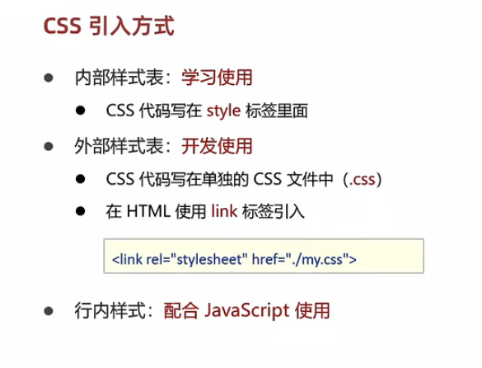

ps:行内样式尽量不用，容易出屎山代码，不好维护

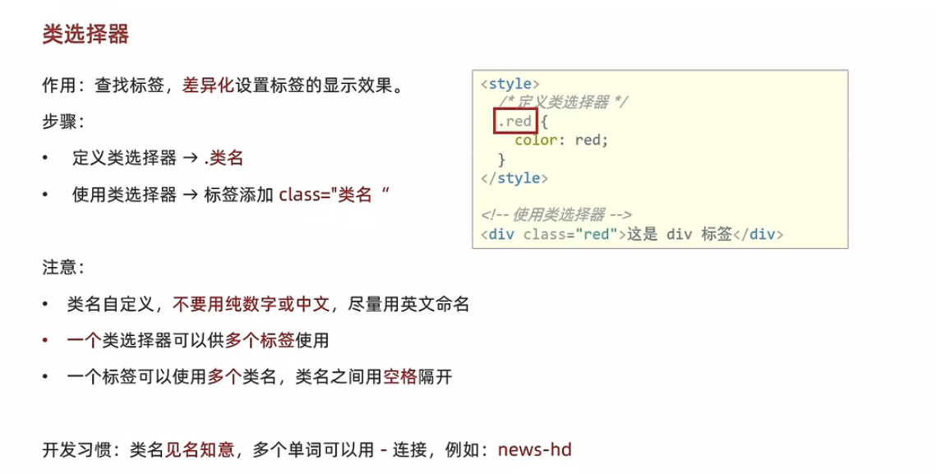

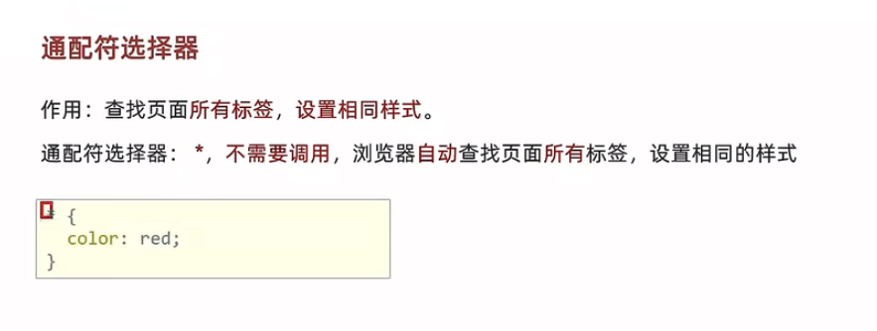

主要用处：开发初期清除默认格式，如行之间的空格

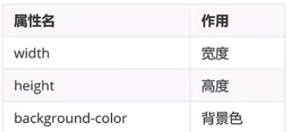

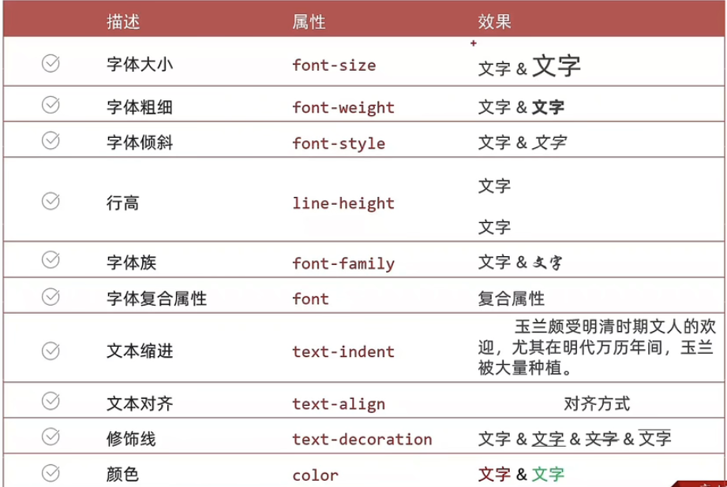

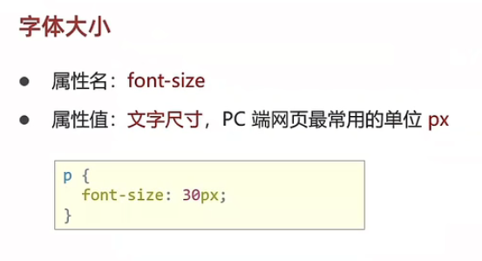

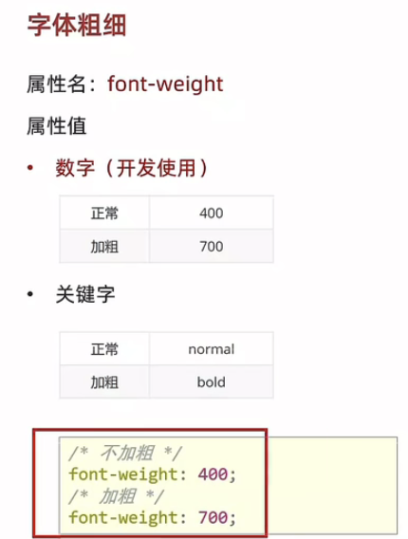

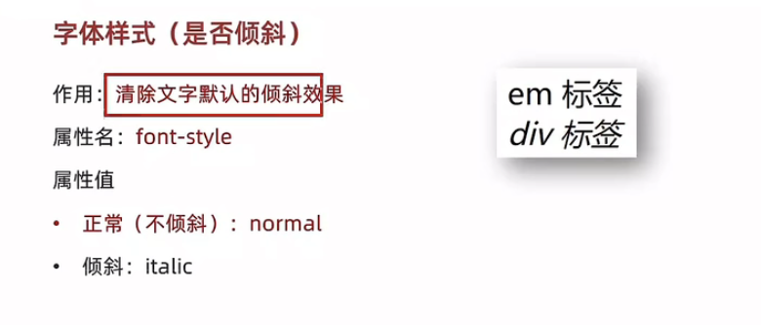

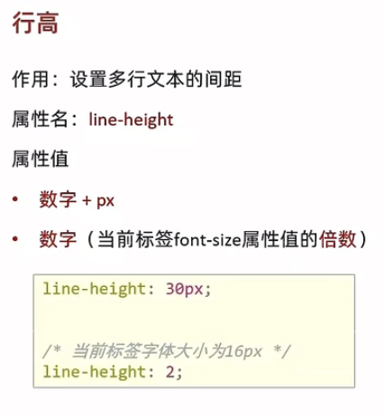

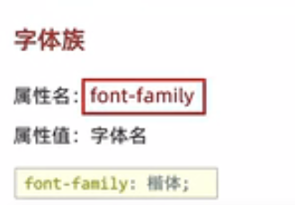

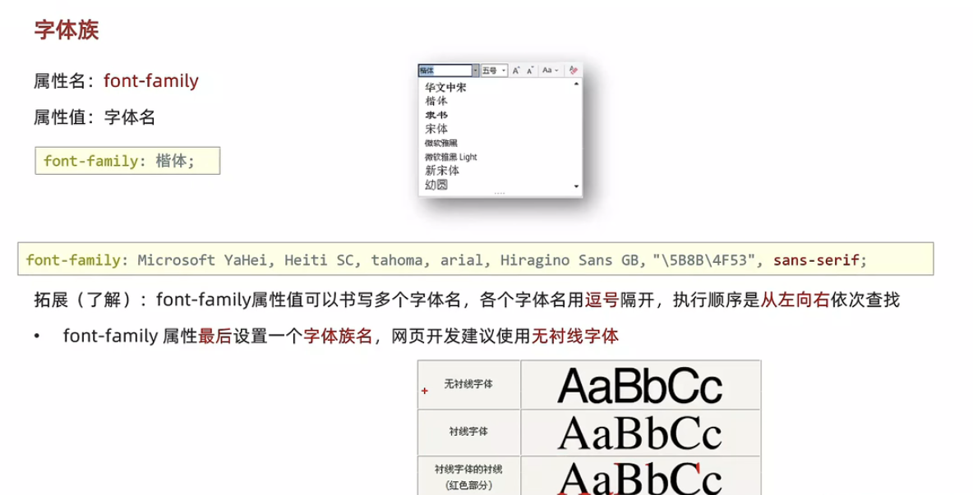

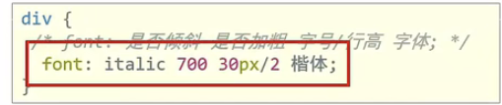

一般用途：设置网页公共样式（去人家现成的网页复制粘贴，好耶！）

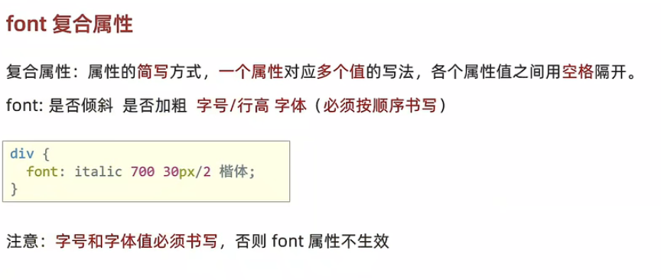

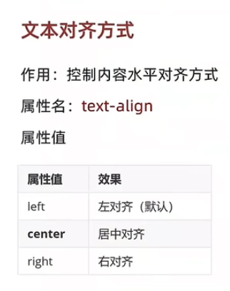

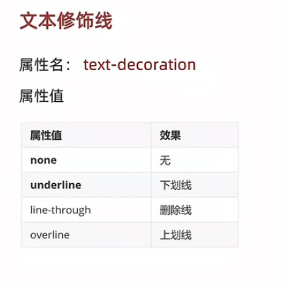

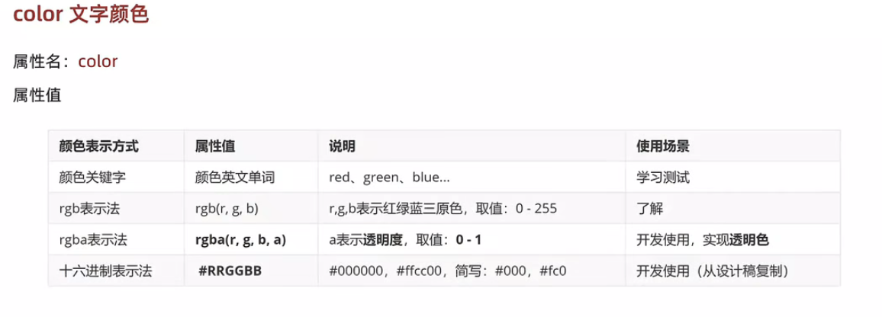

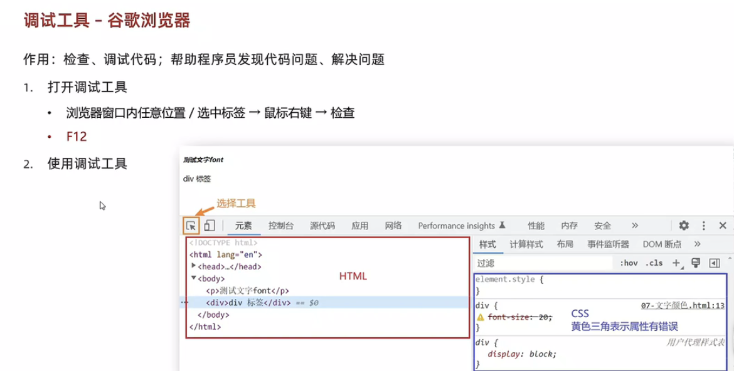

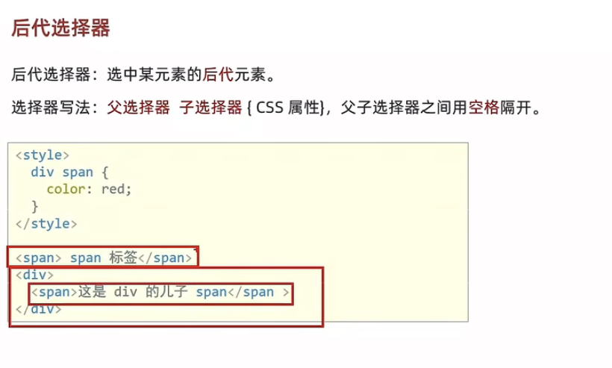

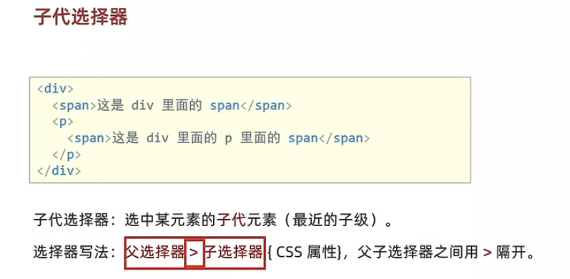

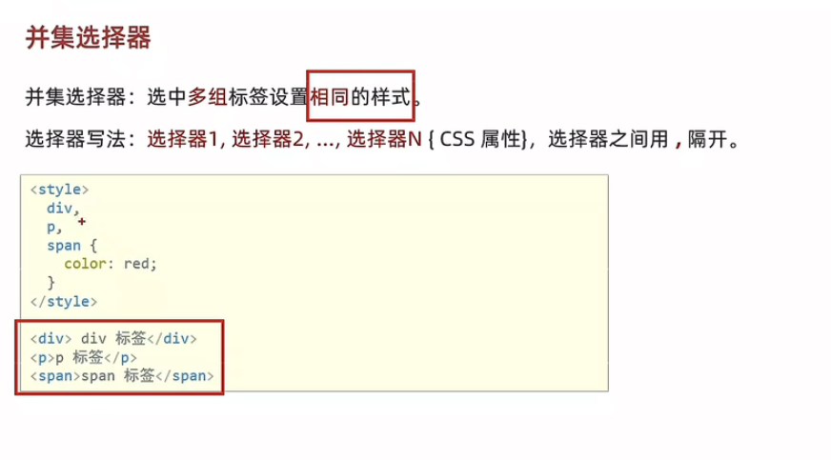

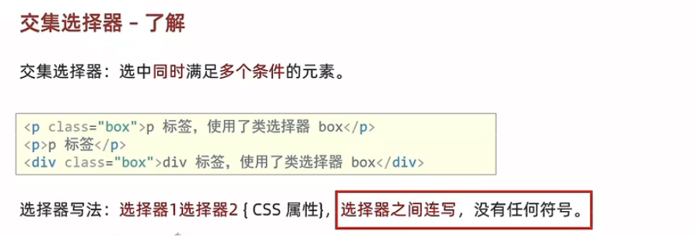

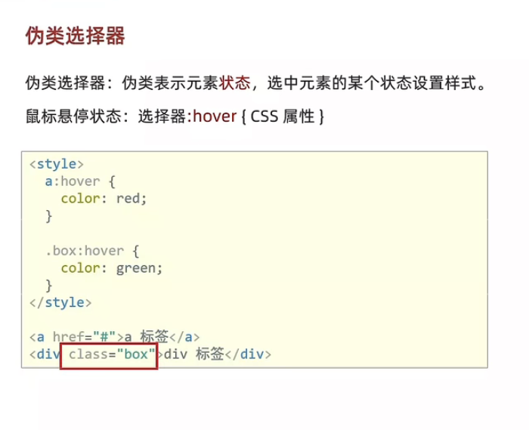

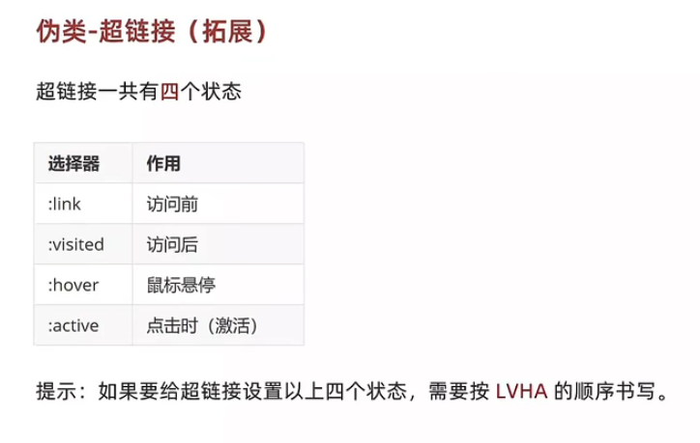

(实现鼠标悬停状态)

css特性：继承性——子级如无元素默认父级元素

层叠性——相同覆盖，不同叠加

优先级——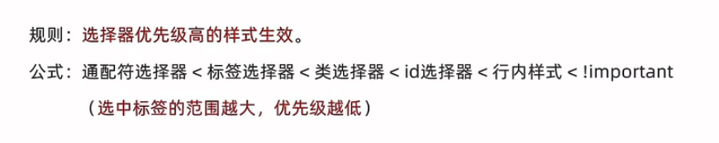

背景——

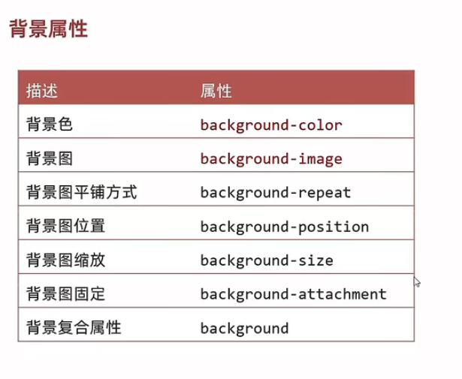

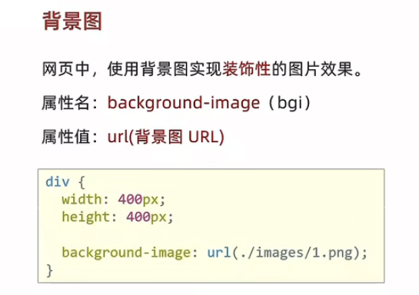

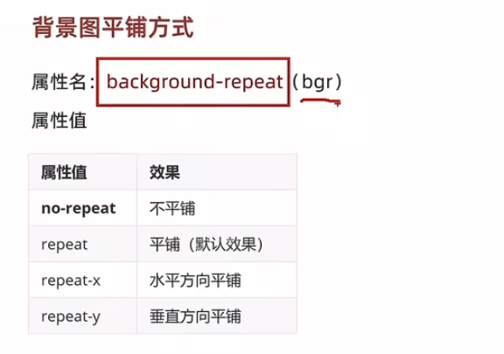

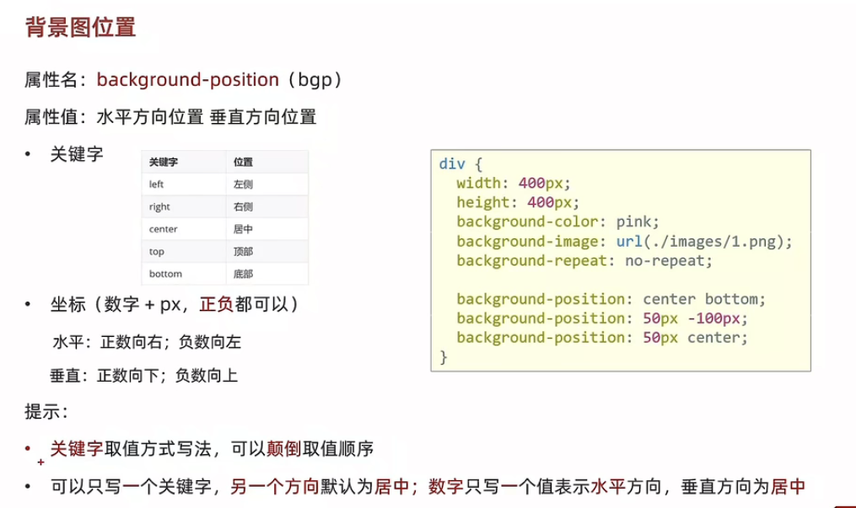

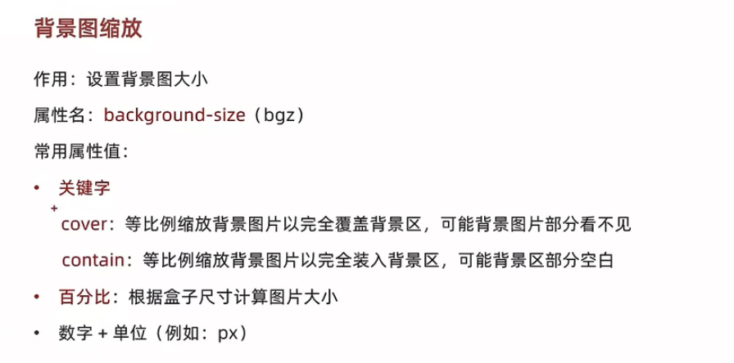

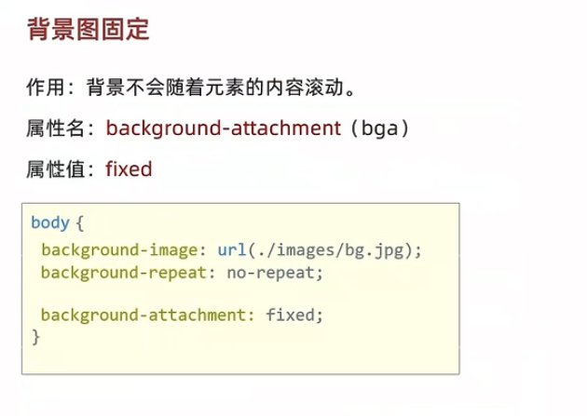

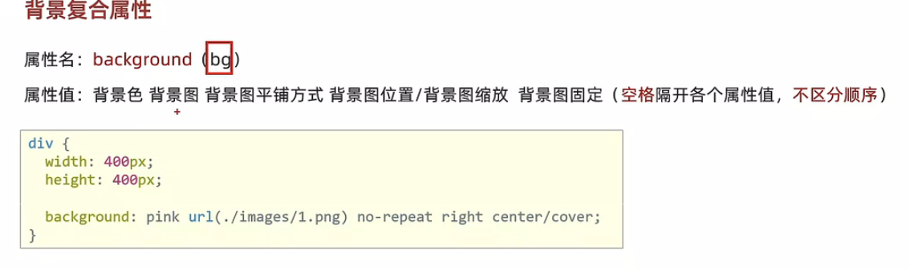

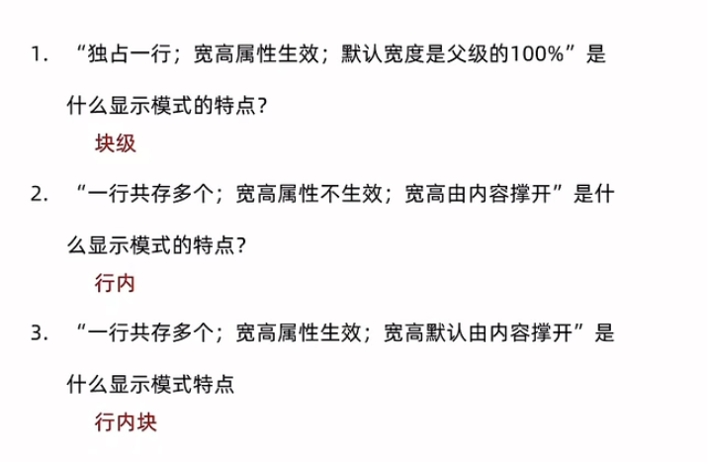

如测试其他标签模式——测三次

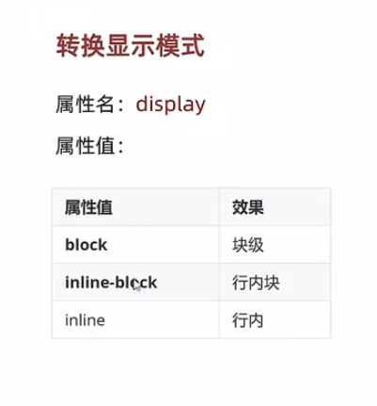

行内基本不用  
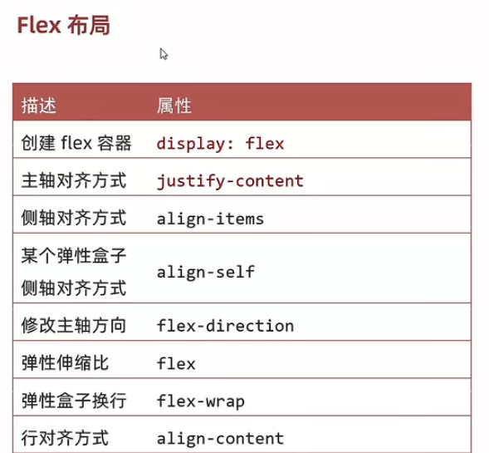

选择器是CSS中用来选择目标元素的一种方式。通过选择器，可以选择特定的HTML元素或者一组具有相同特征的元素，并对其应用样式规则。

以下是常见的CSS选择器类型：

1. 元素选择器（Element Selector）：通过指定元素的标签名称来选择元素。例如，div选择器可以选择所有的<div>元素。
2. 类选择器（Class Selector）：通过类名来选择元素。类名以.开头，例如，.container选择器可以选择具有container类的元素，如<div class="container">。
3. ID选择器（ID Selector）：通过ID来选择元素。ID以#开头，例如，#header选择器可以选择具有header ID的元素，如<div id="header">。
4. 属性选择器（Attribute Selector）：通过元素的属性来选择元素。例如，[type="text"]选择器可以选择所有type属性值为text的元素。
5. 后代选择器（Descendant Selector）：通过元素的嵌套关系来选择元素。例如，.container p选择器可以选择父元素具有container类的所有<p>子元素。
6. 子元素选择器（Child Selector）：通过直接子元素的关系来选择元素。例如，.container > p选择器可以选择父元素具有container类的直接子元素为<p>的元素。

这只是一些常见的选择器类型，还有其他更多的选择器可以用来满足不同的选择需求。选择器非常灵活，可以组合使用来选择特定的元素或者一组元素，并对其应用样式。